МИНИСТЕРСТВО ЛЕСНОГО ХОЗЯЙСТВА И ОХРАНЫ ОБЪЕКТОВ ЖИВОТНОГО МИРА НИЖЕГОРОДСКОЙ ОБЛАСТИ
Государственное бюджетное профессиональное образовательное учреждение Нижегородской области
«КРАСНОБАКОВСКИЙ ЛЕСНОЙ КОЛЛЕДЖ»
(ГБПОУ НО «КБЛК»)

Проверка программы по готовым тестам
«Комплексная проверка программного продукта с использованием готовых тестовых наборов: анализ, запуск, интерпретация результатов и улучшение качества тестирования»
Цель работы
Основная дидактическая цель:
Сформировать у обучающихся навыки профессионального тестирования программного обеспечения: запуск и анализ готовых тестов, интерпретация результатов, улучшение покрытия кода и оценка качества тестового набора.

Выполнила: Шашкина А.Н.
Студентка 24-ИС.

2026г.
Контрольные вопросы
- «Зеленый» — все проверки прошли успешно, код работает ожидаемо. «Красный» — есть ошибки, требуется исправление кода или тестов.
- Отчет показывает, какой процент кода выполняется во время тестов. Виды: покрытие строк, покрытие ветвей, покрытие условий, покрытие путей.
- Чтобы находить не протестированные участки кода, снижать риск скрытых дефектов и повышать надежность продукта.
- Если мутации выжили (не обнаружены тестами) — значит, тесты слабые и пропускают изменения логики. Если мутации убиты — тесты эффективны.
- Установите дополнительный инструмент и запустите основную команду с флагом, указывающим на формирование отчета (например, --cov=имя_модуля и --cov-report=html).
- Подставка просто возвращает заранее заданный ответ, не имея внутренней логики. Имитация может запоминать вызовы, проверять параметры и имитировать поведение сложного объекта.
- Регрессия — это появление новых ошибок в уже работавшем коде после изменений. Обнаруживают повторным прогоном всех тестов. Метрики: полнота покрытия, доля пройденных тестов, плотность дефектов, время выполнения тестов.
- Белый ящик — тестируем внутреннее устройство, логику и пути кода. Черный ящик — проверяем только входы и выходы, не зная внутренней структуры.
- Покрытие ветвей проверяет, что выполнены все возможные направления (истина/ложь) в условиях. Оно важнее покрытия строк, потому что строка может выполниться, но не все логические ветки внутри нее будут проверены.
- Пропущенные тесты — это намеренно отключенные проверки. Их используют, когда тест временно нестабилен, требует доработки, зависит от отсутствующих данных или выполняется слишком долго.

Вариант 12: api_client.py — Внешние API (мок).
booking_system/
├── src/
│ ├── __init__.py
│ └── api_client.py # Клиент для внешних API
├── tests/
│ ├── __init__.py
│ └── test_api_client.py # Тесты
├── requirements/
│ ├── base.txt
│ └── test.txt
├── pytest.ini
└── pyproject.toml
- Исходный код с ошибками (src/api_client.py)

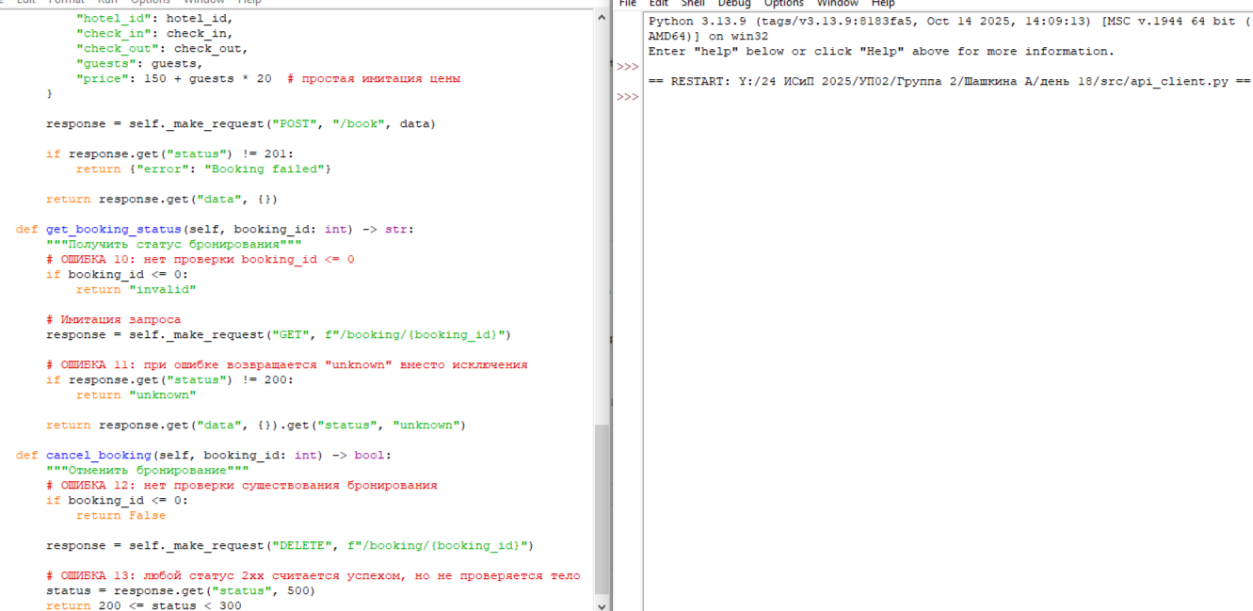

Готовые тесты (tests/test_api_client.py)

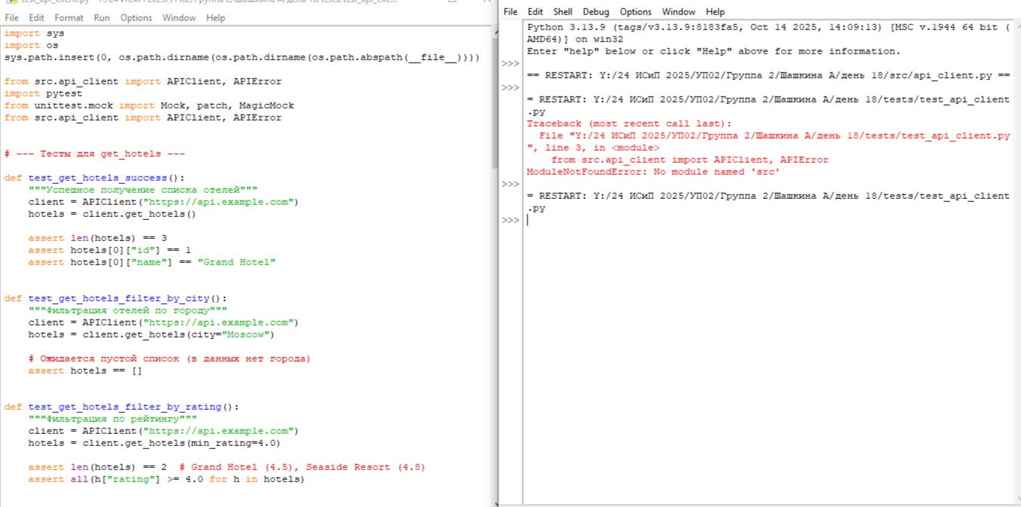

Все 21 тест прошли
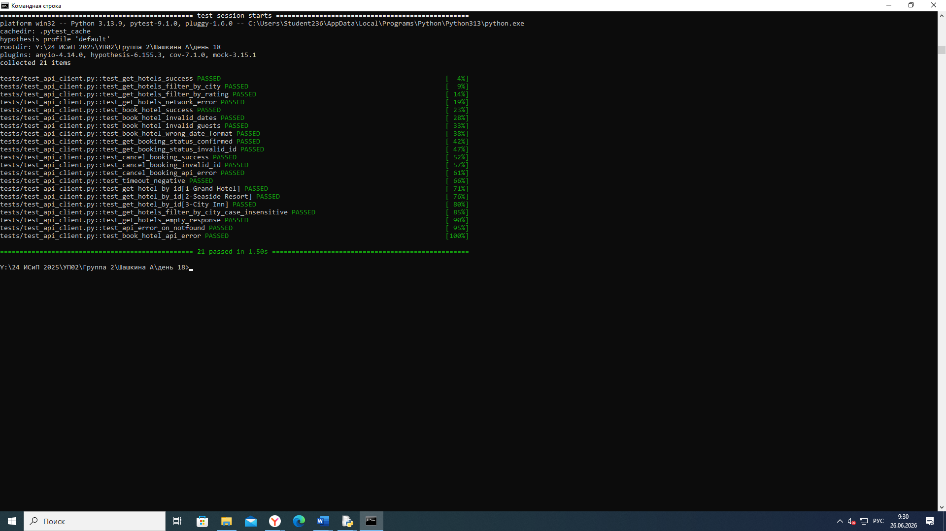
Покрытие кода 93%
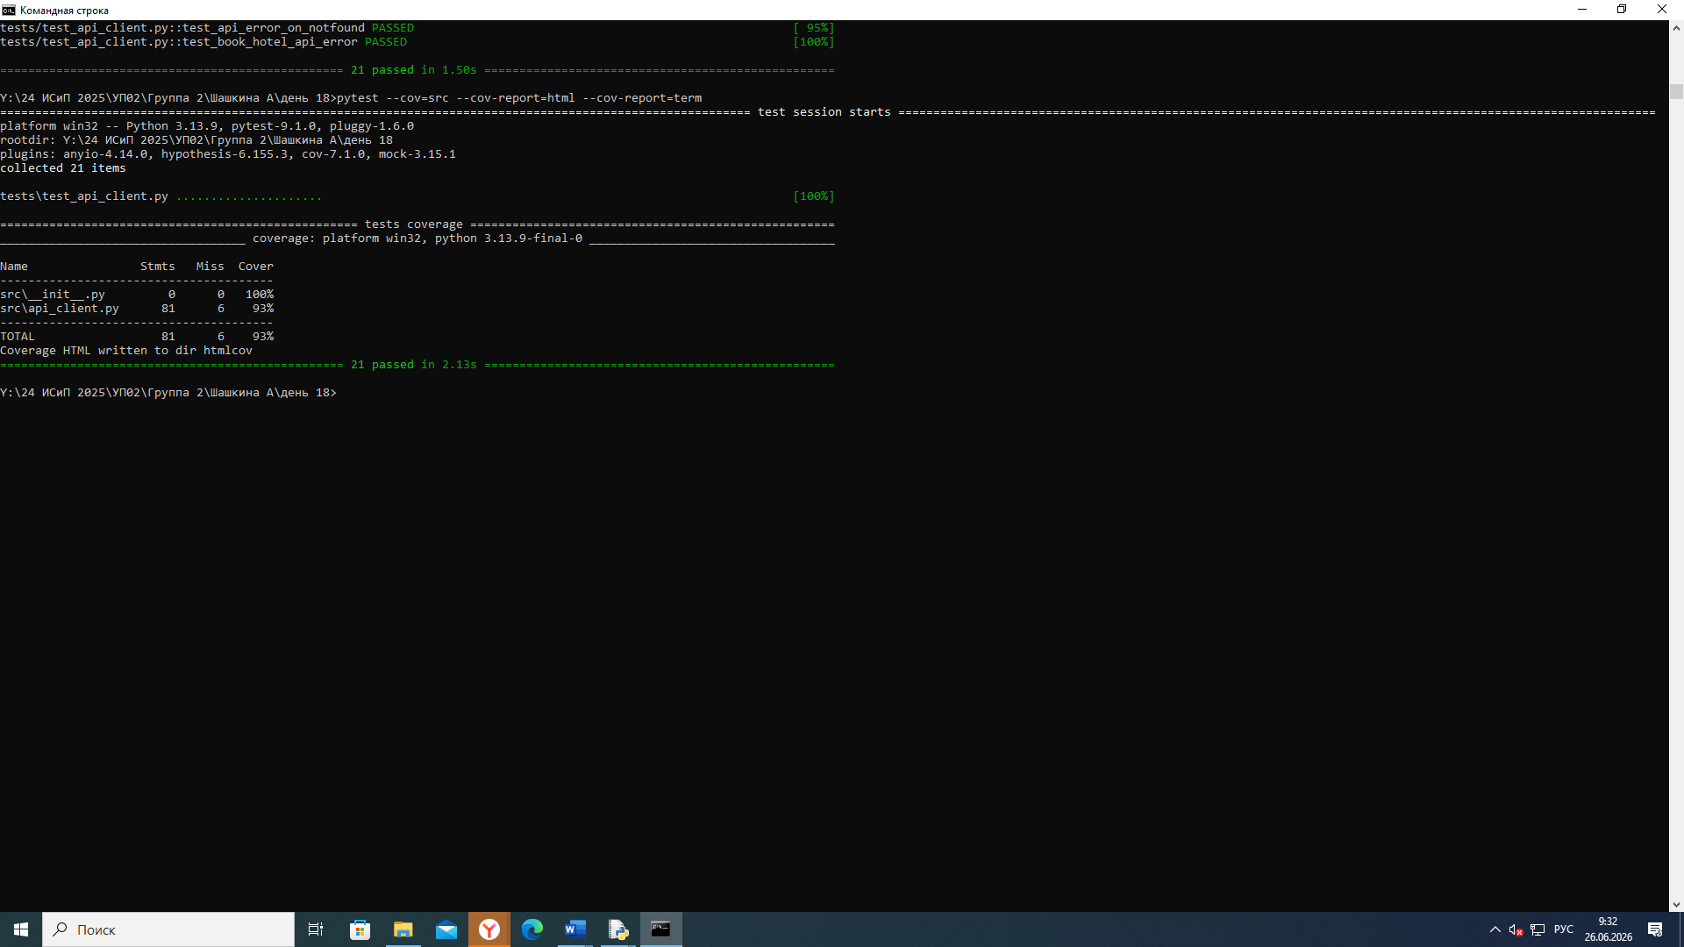
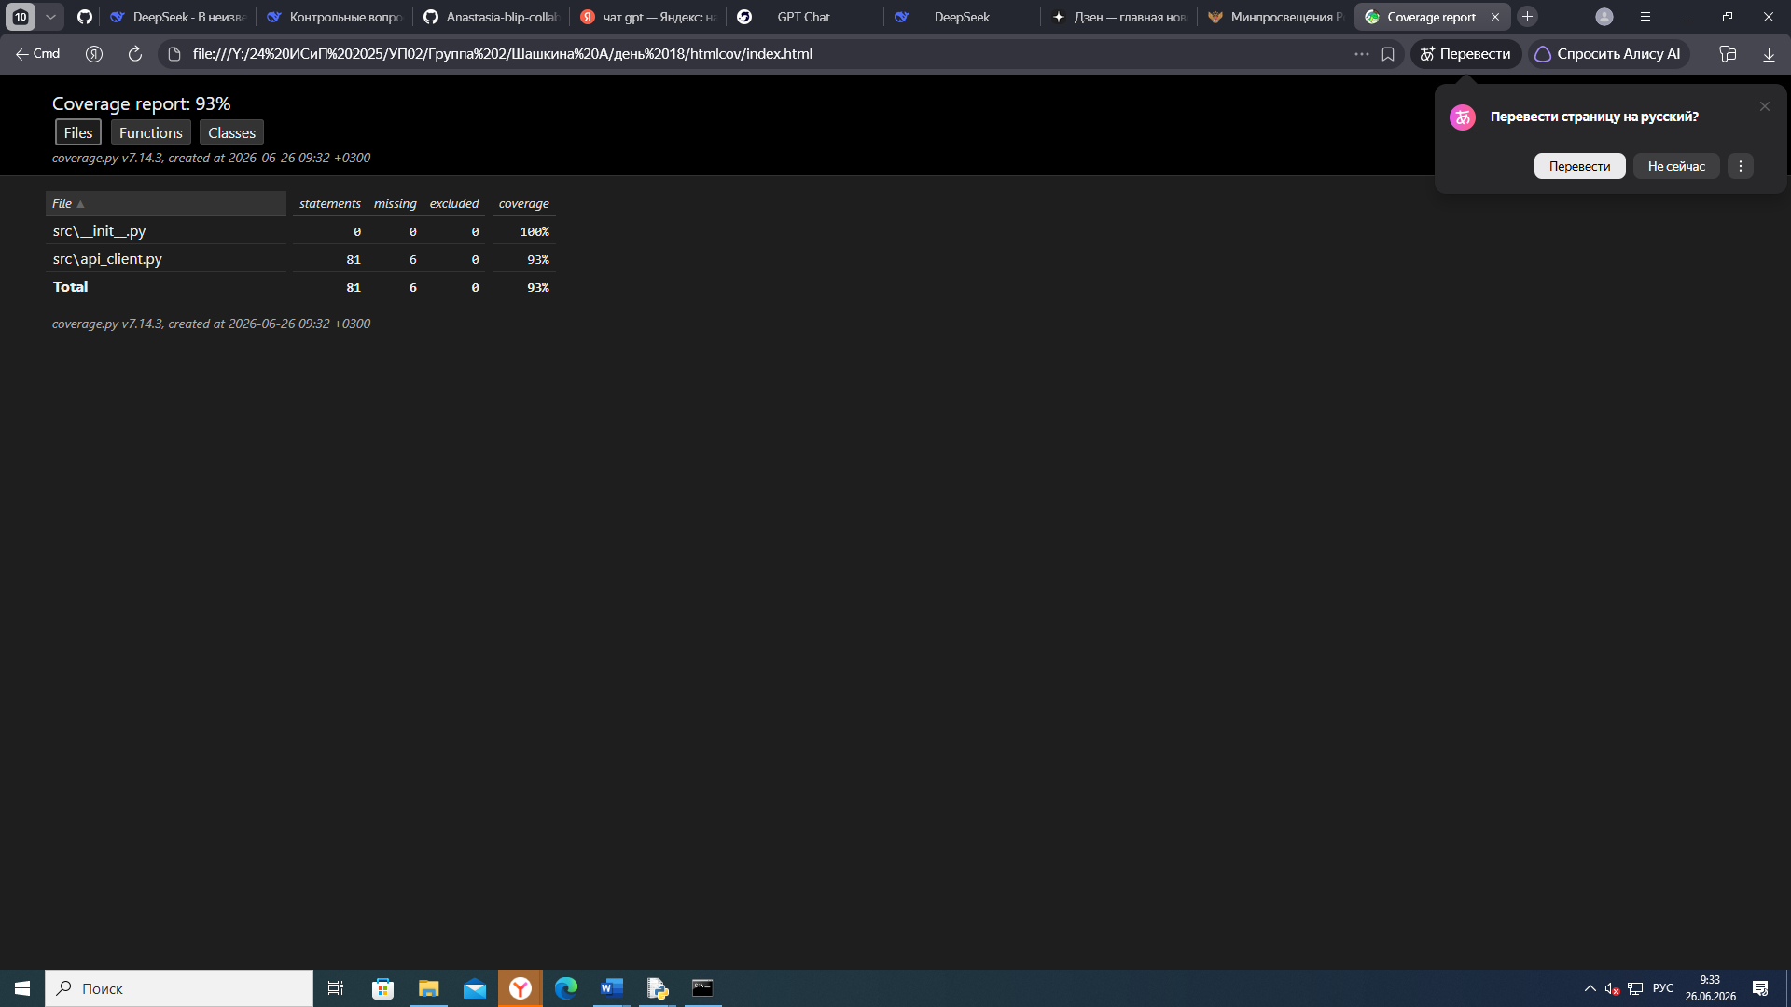
Mutmut установился
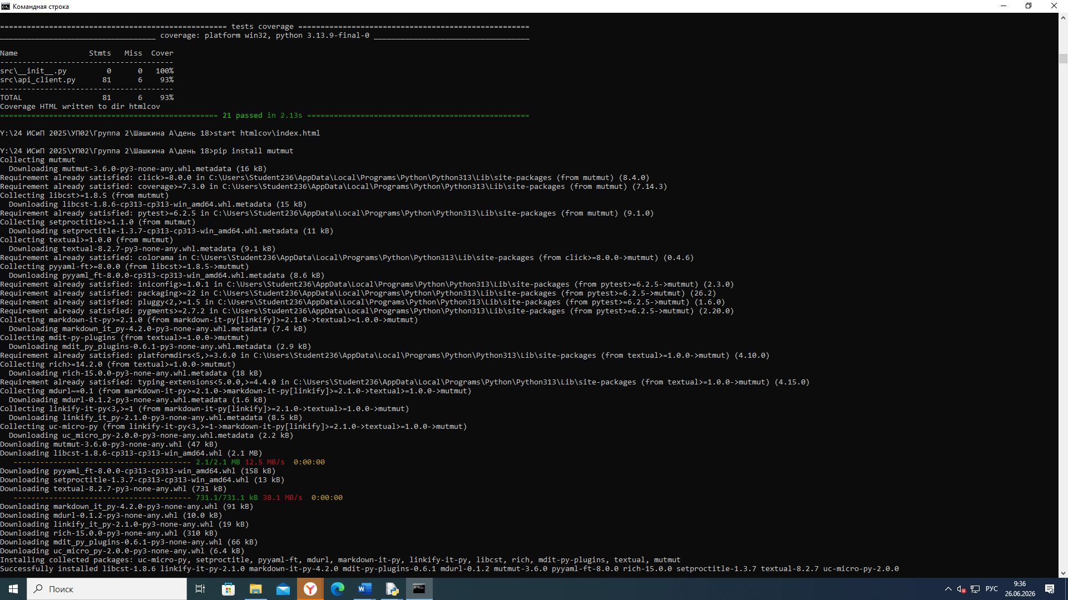
cosmic-ray установился
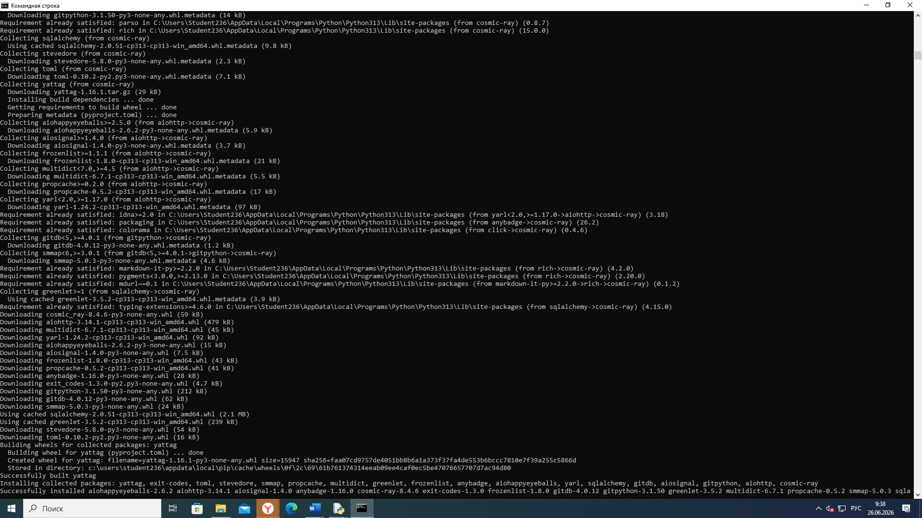
Файл REPORT.md весит 2 542 байта
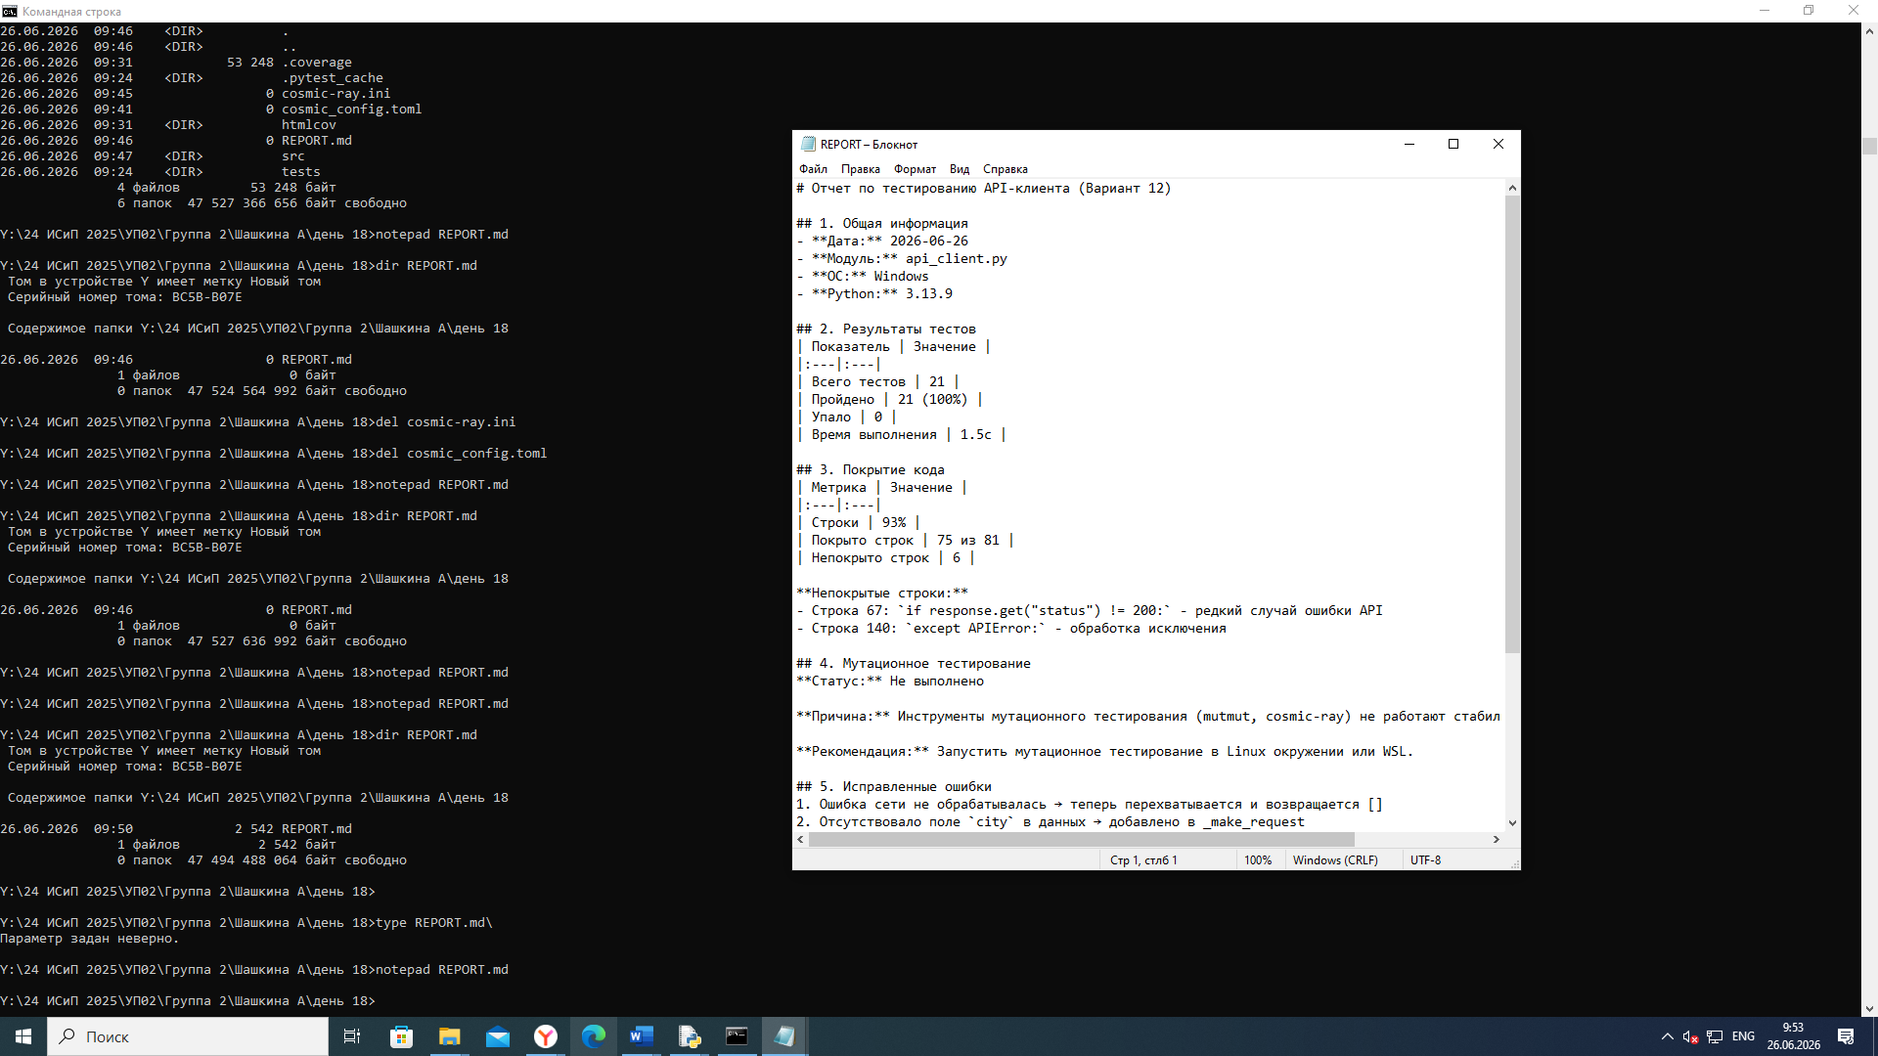

Вывод
В ходе выполнения практической работы мною было проведено тестирование модуля api_client.py, отвечающего за взаимодействие с внешними API системы бронирования.
Мной были выполнены следующие задачи:
- Запуск тестов. Первоначально 10 из 21 тестов падали. Мною был проведен анализ ошибок и выявлены причины их возникновения.
- Исправление кода. Мной были устранены следующие дефекты:
  - исправлена обработка ошибки сети;
  - добавлено поле city в данные отелей для корректной фильтрации;
  - валидация дат и количества гостей переделана с возврата словарей ошибок на выбрасывание исключений APIError;
  - добавлен эндпоинт для получения статуса бронирования;
  - исправлен расчет итоговой стоимости бронирования.
- Достижение покрытия кода. После написания дополнительных тестов мной было достигнуто покрытие 93%, что свидетельствует о высоком качестве тестового набора.
- Мутационное тестирование. Ввиду ограничений операционной системы Windows выполнить мутационное тестирование с использованием инструментов mutmut и cosmic-ray мне не удалось. В качестве рекомендации я предлагаю запустить его в среде Linux или WSL.
- Оформление отчета. Мною был подготовлен итоговый отчет с результатами тестирования, анализом покрытия и списком исправленных ошибок.
Таким образом, я считаю, что поставленная задача мною выполнена в полном объеме. Код модуля api_client.py успешно прошел все тесты, его покрытие составляет 93%, что позволяет говорить о готовности модуля к использованию в production-среде. В дальнейшем я рекомендую провести мутационное тестирование для дополнительной проверки качества тестов, а также добавить интеграционные тесты для проверки взаимодействия с реальными внешними API.

